CAI VILLASANTA Sez. A.Oggioni

Sabato 9 Settembre 2017
BICICLETTATA
CICLABILE lungo il FIUME PO : da Piacenza a Cremona

RITROVO in PIAZZA EUROPA a VILLASANTA alle ore 6.30

Percorso: da Villasanta a Monza in BICICLETTA Monza - Milano – Piacenza in TRENO poi ciclabile fino a Cremona. ITINERARIO in bici da Piacenza, Mezzano Passone: punto ristoro, Caselle Landi: castello e palazzi, Castelnuovo Bocca D’Adda, Maccastorna: castello, Crotta D’Adda: ponte sull’Adda e borgo, Spinadesco, Cremona.
Lunghezza: 60 km solo andata
Dislivello: +50mt. – 40mt.
Difficoltà: Facile (sono sempre 60 km in bicicletta !!!!)
Tempo: 3.00 ore - andata + soste varie ed eventuali
Segnaletica: presente
Note: Pista ciclabile su percorso protetto 15 % - Pavimentata 81 % - Strade sterrate e carrarecce 19 % - Pranzo al sacco - Al di fuori dei centri abitati non è possibile rifornirsi di acqua.
Partenza per il rientro a Villasanta: ore 17.30 in treno da Cremona,
arrivo previsto a Villasanta ore 19.30.

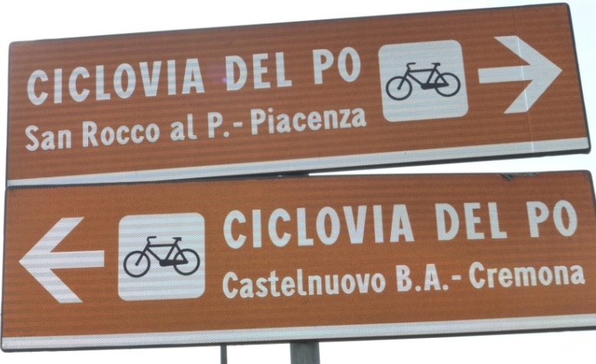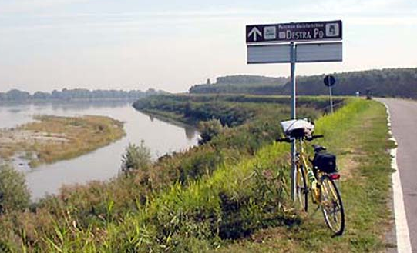

Le suggestioni di un percorso che sembra sospeso nel tempo: il silenzio del fiume PO sovrasta ogni cosa, infiniti filari di pioppi e il volo degli aironi accompagnano il cicloturista lungo gli argini, molto spesso chiusi al traffico, del fiume più lungo d'Italia. I piccoli borghi agricoli offrono rifugio e ristoro, i centri più grandi storie e bellezze architettoniche. L'itinerario si sviluppa prevalentemente su strade arginali tra il basso lodigiano, il Parco Adda Sud e la città di Cremona.
”… Il paesaggio attraversato dalla Ciclovia del PO è quello tipico della Pianura Padana che solo un osservatore superficiale appare monotono o sempre uguale .Proprio grazie alla bicicletta è possibile invece apprezzare tutto ciò che il territorio è in grado di offrire: ad esempio, in una soleggiata giornata estiva , il refrigerio di una fontana nella piazza del paese addossato all’argine maestro o l’ombra di un pioppeto … esperienze uniche …………… Un paesaggio diverso per ogni stagione, ecco che il PO a seconda dei periodi dell’anno si presenta in una veste mai uguale per ripetere, perché no… il viaggio appena finito!”(C.P/A.V.)

